臺北市立大同高級中學105學年度第一學期教學研究會/社群活動/工作坊

高中部/ 國中部【_國文_科(領域)】 【第2次】會議紀錄
會議時間 | 105年10月6日 星期_四_  13時 10分至 15時10分 | 會議地點 | 國文科辦公室
會議主席 | 李美慧 | 會議記錄 | 黃文鶯
出席人員 | 如簽到表所列
會議內容
105-1高中國文科第二次教學研究會：多元課程研發（一）
一ヽ主席報告：
（一）說明教研會進行方式與內容。
全科分組進行多元課程研發；簽到後分組進行討論。
請各小組討論時，能確定下列事項，並在會議紀錄中呈現：
1.小組（課程）名稱
2.小組成員
3.本學期小組活動計畫
小組會議紀錄請於10/12（二）前完成，寄給文鶯老師。
（二）教師相關提問回覆與說明。
上學期的分組範疇較廣，這學期希望能依課程分組，每一小組以研發一門課程為原則。已經開設選修課的老師可以就目前開的課程內容進行分享與討論。屆退的老師可加入某個小組，或自行開發一個新的小組。若有任何問題，請老師們提出討論。希望大家可以在較寬裕自由的時間裡研發出理想的課程！謝謝大家！

二ヽ分組討論：
（一）分組一
- 小組名稱：城市文學社群
- 小組成員：莊嘉薰ヽ林欣儀ヽ康瀞文ヽ黃文鶯ヽ吳凱翎ヽ謝純靜ヽ陳素惠（共七人，見簽到表）
- 會議主題：
一、社群成員分享城市文學教學活動｢榕城美景｣的寫作引導、活動辦法及作品繳交方式。
二、社群成員分享本次收到雲端作業佳作及進行榕城八景票選結果討論。
- 討論結果：城市文學課程｢榕城美景｣的寫作引導及活動辦法。
一、榕城美景寫作教學引導
1六何法：WHEN何時、WHERE何地、WHAT何事、WHY何因、WHO何人、HOW如何做或感覺如何。
2學生製作榕城美景寫作素材庫：以六何法概念製作素材庫，真正落筆可依佈局設計調整順序或刪減。
3範文欣賞引導教學：分析徐國能《第九味•霧中風景》p.155
4榕城寫作教學活動辦法
＊先挑選一處具有榕城代表性，同時令你印象深刻的空間為主題，寫作美景時，寫景宜細，觀察宜深，聯想宜廣，將五感的體會化為文字，也可動靜摻雜，靜態描寫中，帶入動態之景，如雲、飛鳥或觀遊的你、流連的人群…等，也可加入自己的感懷情緒，使讀者能融入其中，跟著你一起漫步在以文字建構出的美景空間之中。（至少400字，請在文末標上總字數）
＊學生於9／28日前繳交「榕城八景」學習單至雲端系統，寫作題目與格式自行於雲端下載，老師於每班挑出十多份優秀作品，10／1上課公布初選名單讓同學票選。
二、榕城美景佳作分享與評選作業
1授課教師分享兩班級的佳作。
2統計榕城八景佳作選票單的結果，並針對某些作品進行討論，決定最後入選同學。
3本次遺珠較多，另增設攝影獎，鼓勵同學用心寫作。
4與同青社老師討論，預計放入校刊，以獨立的單元展示這些佳作，後續作業再另行找時間溝通。
5附上榕城八景選票單
榕城美景選票單

（二）分組二
- 小組名稱：文學跨界合奏社群
- 小組成員：許瀚尹、吳幼貞、李麗敏、黃品璇、曹連志ヽ孫德馨。（共六人，見簽到表）
- 會議主題：
- 成立105學年度教學社群---「文學跨界合奏」社群。
小組成員：許瀚尹、吳幼貞、李麗敏、黃品璇、曹連志ヽ孫德馨。
二、105學年度第一學期教學社群活動之活動規劃。計畫如下：
臺北市立大同高級中學 105學年度第1學期 高中部 國文 科
週次 | 日期 | 時間 | 地點 | 活動內容或講題 | 記錄 | 備註
1 | 10/6 | 13：10  15：00 | 國文科辦公室  3F簡報室 | 1.社群活動之規劃  2.開課理念介紹 | 許瀚尹
2 | 10/20 | 13：10  15：00 | 國文科辦公室  4F視聽教室 | 社群參與---王淑芬老師「手工書的製作」之研習
3 | 10/27 | 13：10  15：00 | 國文科辦公室 | 下學年度選修課程討論---新聞與媒體 | 黃品璇
4 | 11/17 | 13：10  15：00 | 國文科辦公室 | 參與國文科內多元課程研發）
5 | 11/24 | 13：10  15：00 | 國文科辦公室  4F視聽教室 | 社群參與---王淑芬老師「一張紙玩一首詩」之研習
6 | 12/8 | 13：10  15：00 | 國文科辦公室 | 文學跨界合奏課程之成果分享與省思檢討 | 吳幼貞

二、開課理念介紹

「文學跨界合奏」的課程內容以「跨文類閱讀」為特色，從文學的角度出發，加入教師個人或社群小組擅長之概念與材料，以多元活潑的學習模式，啟發學習興趣、開闊閱讀視角，並培養學生思考、理解、分析、統整、判斷等高層次能力，著重學習與生活結合，面對現實情境的難題，能夠靈活運用所學，自行建構答案，以不斷累積面對未來的關鍵能力。

三、課程設計理路之思維

四、跑班課程課程設計範例
1.A班：文學與心理
章節 | 教學時數 | 教學活動重點
一、內在的省察 | 3 | 1.紅樓夢第23回「西廂記妙詞通戲語 牡丹亭艷曲警芳心」文本閱讀與講解。  2.白熊理論的閱讀與思考。  3.生活情境的運用與實踐。  4.新詩創作與組合
二、親子的牽繫 | 4 | 1.「鄭伯克段於鄢」閱讀與講解。  2. 哈洛「代理母親」之實驗介紹與討論。  3. RAP歌詞創作引導與展演。
三、群己的反思（一） | 3 | - 孔乙己文本討論。  - 米爾格蘭實驗影片欣賞。  - 介紹「權威偏誤」理論。  - 省思短文寫作。
四、群己的反思（二） | 2 | - 余秋雨「十萬進士」文本閱讀與分析  - 繪製「科舉制度對讀書人心靈扭曲」示意圖。  - 分組討論與觀摩分享。
五、群己的反思（三） | 4 | - 介紹「從眾實驗」與社會互動。  - 閱讀儒林外史第四十八回 徽州府烈婦殉夫節選。  - 閱讀狂人日記 節選。  4、省思短文寫作。
六、電子班刊編輯 | 1 | 將各組優秀作品、學習單、按照課程單元，由各組負責一單元，編輯電子班刊。
七、檢討與回饋 | 1 | - 本單元課程問卷回饋。  - 優良作品觀摩與頒獎。

2.B班：文學與自然

章節 | 教學活動重點
第一章節：  多識草木蟲魚之名 | 1.引導：從北模試題談「文學與自然觀察的互動」  2.教學：「觀察，是認識自然的第一步」---自然觀察達人養成術  3.作業：多識草木蟲魚之名---「為○○撰寫自傳」(學習單)
第二章節：  文學與時空的對話 | 1.引導：從羅青〈水稻之歌〉談「自然時空的文學意象」  2.教學：  (1)象：人類對時間與空間的感知與營造。  (2)意：聚焦於時空的橫切面，進行詩意的聯想與深化。  3.作業：  1.「昔我來思，桃李纍纍」---古典詩歌創作(書籤)  2.「今我往矣，楊柳依依」---新詩創作(三摺頁)
第三章節：  自然，在一起 | 1.引導：從徐仁修《自然四季》談「散文的自然書寫與生命態度」  2.教學：以自然書寫為藍圖，影像傳達為手法，傳遞多元尊重的生命價值觀  3.作業：用影像說故事---「自然，在一起」
檢討與分享 | 1.本單元課程問卷回饋。  2.優良作品觀摩與頒獎。

（三）分組三
- 小組名稱：閱讀理解社群。
- 小組成員：陳日青、李美慧。（共二人，見簽到表）
- 會議主題：討論105學年度第一學期小組活動計畫
日期 | 地點 | 活動內容 | 主講或導讀 | 記錄
10/6 | 國文科辦公室 | - 確立小組主題、成員  - 擬訂本學期活動計畫 | 李美慧 | 李美慧
10/20 | 4F視聽教室 | 參加校內研習：  「手工書的製作」 | 王淑芬 | 陳日青
10/27 | 國文科辦公室 | 專書研讀：《有效閱讀》  第一章〈什麼是有效閱讀？〉  第二章〈有效閱讀，如何學？〉 | 陳日青  李美慧 | 李美慧
11/17 | 國文科辦公室 | 專書研讀：《有效閱讀》  第三章〈有效閱讀，怎麼教？〉  附錄〈進入教學現場〉 | 李美慧  陳日青 | 陳日青
11/24 | 4F視聽教室 | 參加校內研習：  「一張紙玩一首詩」 | 王淑芬 | 李美慧
12/8 | 未定 | 參加「國文科校際交流學習平台」研習：  「自己的聲音，萬用的能力──談如何面對107新的考試變革」 | 張輝誠  陳春妙  徐熒蓮  施小琴 | 陳日青

（四）分組四
- 小組名稱：「戲說天地」社群
配合高一「戲說天地」選修課程，成立戲說天地教師專業發展社群，研擬課程內容、檢視教學成果、修正課程規劃。
- 小組成員：（共三人，見簽到表）
召集人：鍾美珠老師(「戲說天地」課程任課教師)
成員：黃郁文、姚雅文
- 本學期會議規劃：
時間 | 主題 | 主席 | 紀錄
105/10/6(四) | - 社群成立  - 研擬本學期社群計畫 | 鍾美珠 | 姚雅文
105/10/13(四) | - 設計第三單元歷史族群課程  - 訂定朗讀劇場編劇規則 | 鍾美珠 | 黃郁文
105/10/27(四) | - 設計族群衝突、族群融合課堂討論學習單  - 規劃「朗讀劇場─詩劇」課程 | 鍾美珠 | 姚雅文
105/11/17(四) | - 研擬第四單元授課規劃  - 設計「白蛇故事流變」學習單 | 鍾美珠 | 黃郁文
105/12/15(四) | - 期末公演編劇方向安排  - 編劇創意開發 | 鍾美珠 | 黃郁文
106/1/19(四) | - 擬定下學期社群計畫 | 鍾美珠 | 姚雅文

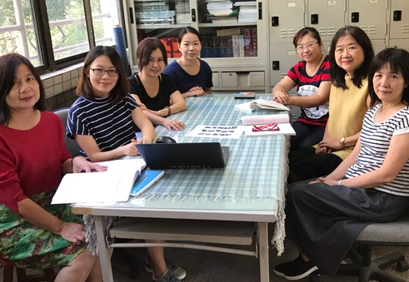 | 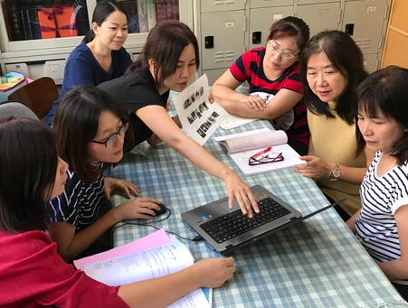
城市文學社群成員討論教材 | 城市文學社群成員分享榕城八景佳作
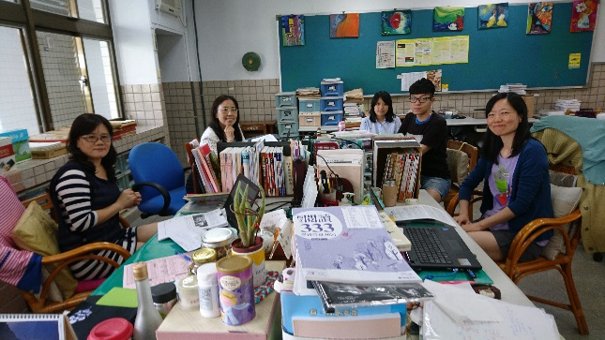 | 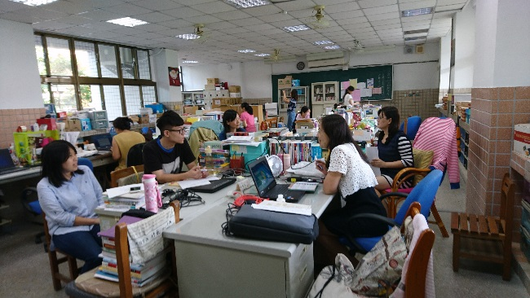
文學跨界合奏社群成員開會討論 | 文學跨界合奏社群成員討論情形
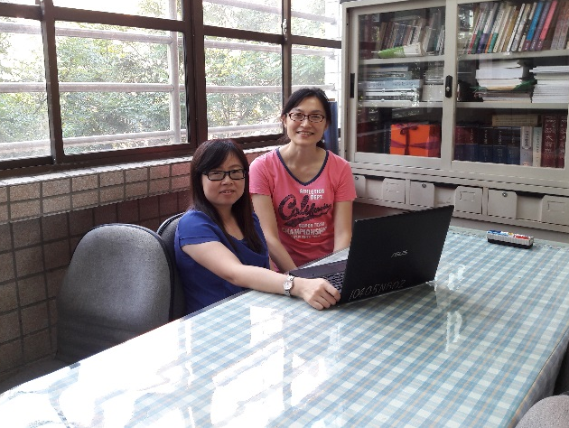 | 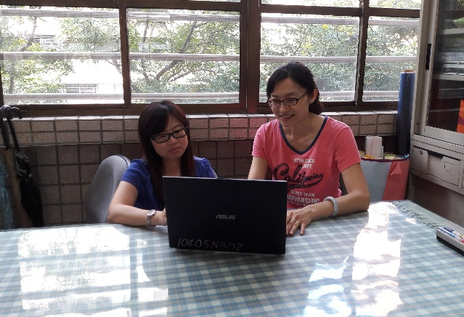
閱讀理解社群成立小組，凝聚共識。 | 閱讀理解社群成員規劃本學期活動計畫。
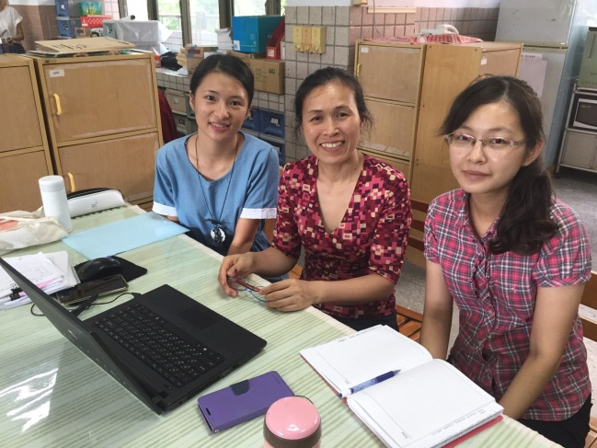 | 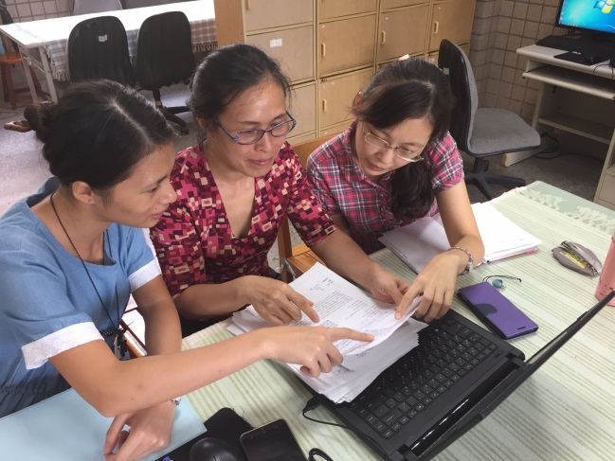
成立「戲說天地」社群，成員由左至右依次為黃郁文、鍾美珠、姚雅文老師。 | 「戲說天地」社群成員熱烈討論社群規劃。

召集人 | 教學/教務組長 | 教務主任 | 校長

